Wir lieben Autos, Mobilität und Technik! Du auch? Dann bist du bei uns genau richtig!
Ergreife deine Chance, melde dich bei uns und mach #wasmitautos!
#wirbildenaus #ausbildung2022 #ausbildungsplätze #kfzmechatroniker #kfzmechatronikerin #automobilkaufmann #automobilkauffrau #autoberufehabenzukunft #autoberufe #wasmitautos #kfzgewerbe

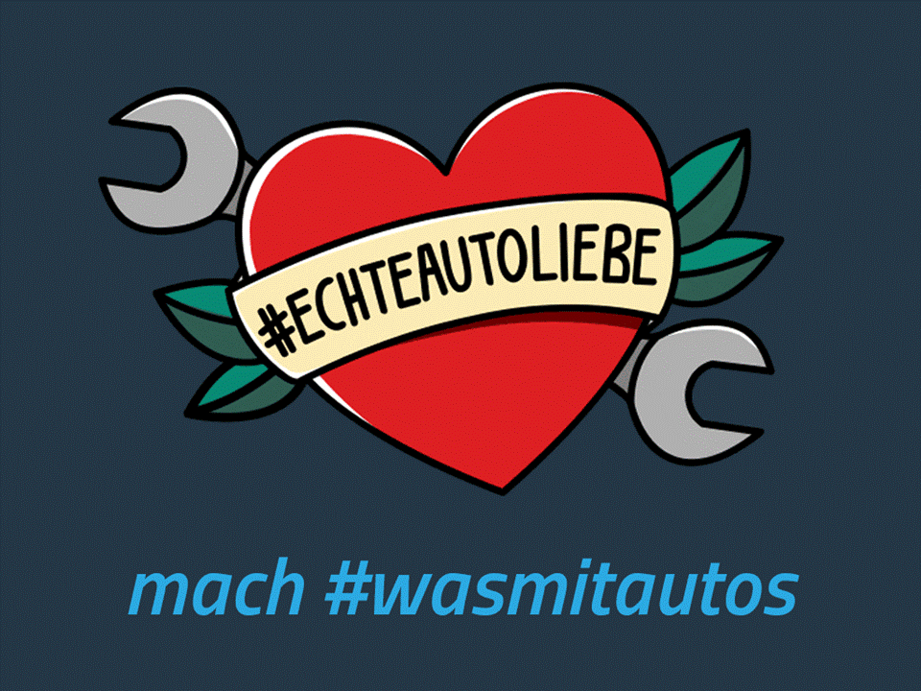
Dein Herz schlägt für Autos und Mobilität? Du willst #echteautoliebe im Job beweisen?
Dann melde dich bei uns! Wir suchen Auszubildende für 2022!
#ausbildung2022 #ausbildungsplätze #wirbildenaus #kfzmechatroniker #kfzmechatronikerin #automobilkaufmann #automobilkauffrau #autoberufehabenzukunft #autoberufe #wasmitautos #kfzgewerbe

